
J.Maccarini ©- Séquence MARTINSTAG – 5ème (4 heures)

 | Savoir faire :  COMPREHENSION: savoir repérer dans un document authentique (oral ou écrit) dont on ne connaît pas tous les mots des informations précises et utiles.  EXPRESSION (en continu / en interaction):  - savoir réutiliser à l’oral et à l’écrit les mots ou tournures  important(e)s que l’on a rencontré(e)s et repéré(e)s pour  expliquer comment on fête la St-Martin pour réaliser une  affiche.  - savoir soigner la mise en scène, la diction et l’intonation  de manière à captiver et à amuser son auditoire.  Savoir être :  - être capable de travailler en groupe et en autonomie : se partager les tâches, défiler dans le calme, prévoir l’effet que l’on va provoquer chez les spectateurs. |  | NIVEAU A1 du CECRL     | Savoir  MAÎTRISE de la LANGUE :  savoir préciser la date, l’heure, le lieu) - CCL / CCT  (in / am / um)  CIVILISATION :  - connaître/ parler de la fête de St- Martin et des tra-  ditions qui s’y rattachent  - 1 recette de petits pains  - 2 chants de St-Martin  EXPRESSION/VOCABULAIRE:  - dire en quoi on se déguise (ich gehe als ...) et décrire  ton personnage (vêtements, attributs, adjectifs)  - 1 jeu de rôles (Martin und der Bettler)  - 1 Bettelspruch à réciter par cœur
Les supports :
internet : http://gummibaer.ifrance.com/gummibaer/journal/journalnovember.html
http://www.martin-von-tours.de/laternen/bildvorlagen/mantelteilung2_farbig_vorl.html
manuel : Deutsch mit Peter und Petra, Verlag für Deutsch, Band 2, p.21-22
cassette audio : Deutsch mit Peter und Petra, Verlag für Deutsch, cass. 2
  COMPREHENSION de l’ECRIT  1. le texte des chants  2. le jeu de rôles    3. les « Bettelsprüche » (paroles de mendiant) |  | La MISSION :  Organiser une défilé de Saint-Martin pour tes  camarades du collège et leur faire découvrir,  à eux ainsi qu’aux gens de ta région (par le biais de la presse), la coutûme allemande.  Tu vas devoir (aide-toi des supports de ton choix):  1. apprendre à tes camarades comment on fête la Saint-Martin.  2. leur expliquer en quoi tu es DEGUISE.  3. défiler et chanter pour eux 2 CHANSONS de Saint-Martin  4. interpréter un jeu de rôles    5. leur faire découvrir les fameux Martinsbrötchen  6. être capable de répondre à leurs questions. |  |  | EXPRESSION ECRITE :  1. Tu réalises une affiche à l’intention des camarades et tu la fixes à un grand bâton. Elle sera portée lors du défilé.    2. Tu établis avec tes camarades la liste en allemand de ce dont tu as besoin pour le défilé (lanternes, déguisements, accessoires divers)

COMPREHENSION de l’ORAL

1 enregistrement audio :
Deutsch mit Peter und Petra, Band 2 (script p. 21 -22)
Ce que tu auras appris/revu/réinvesti:

VOCABULAIRE (30 mots nouveaux) |  |  |  |  | MAÎTRISE de la LANGUE
1 | der Mantel |  | 28 | rot | Réactivation de l’accusatif  L’adjectif épithète (reprise) :  - place  - accord
2 | der Helm |  | 29 | weiß
3 | das Schwert |  | 30 | gelb
4 | das Pferd |  | 31 | grün
5 | der Soldat |  | 32 | blau
6 | die Straße (n) |  | 33 | bunt
7 | der Bettler |  | 34 | arm
8 | der Herbst |  | 35 | kalt
9 | die Nacht |  | 36 | dunkel
10 | die Laterne (n) |  | 37 | verkleidet
11 | das Licht |  | 38 | singen
12 | die Kinder |  | 39 | reiten
13 | die Sonne |  | 40 | frieren
14 | der Mond |  | 41 | geben
15 | die Sterne |  | 42 | spielen
16 | das Brötchen |  | 43 | essen
17 | das Fest |  | 44 | feiern
18 | das Mehl |  | 45 | sieben
19 | Salz (eine Prise Salz) |  | 45 | verrühren
20 | Quark |  | 47 | mischen
21 | Öl |  | 48 | verkneten
22 | Backpulver |  | 49 | formen
23 | die Milch |  | 50 | der Teig
24 | der Esslöffel |  | 51 | legen
25 | das Päckchen |  | 52 | bepinseln
26 | das Eigelb |  | 53 | backen
27 | bei 190 Grad |  | 54 | gefettet
1 chant |  |  | 1 Bettelspruch
1ère séance |  | 1. Compréhension de l’oral (Peter und Petra, vol.1)  2. On décrit les Bildkarten :  - http://www.martin-von-tours.de/laternen/bildvorlagen/mantelteilung2_farbig_vorl.html  - Deutsch mit Peter und Petra (Verlag für Deutsch), Band 2, images p.21 et 22 ( à agrandir)  - Saint-Martin und der Bettler  - der Martinsumzug  3. exercices poly:  - l’accusatif  - former des phrases à partir des mots (ex. Martin – Mantel – rot )  4. Martinslied (reprise du chant appris l’an dernier : Laterne, Laterne )  5. Bettlersprüche: lecture orale accentuée (choix d’un poème à réciter pour la S.M.)  Pour la fois suivante :  - apprendre le vocabulaire  - savoir décrire l’image  - mémoriser un Bettlerspruch  - terminer les exercices (poly) |  |  | Compréhension de l’oral  Expression orale libre et dialoguée  → Introduction du vocabulaire nouveau  Maîtrise de la langue :  - l’accusatif : Martin hat einen Mantel, einen Helm, ein Schwert, ein Pferd  - place et accord de l’adj. épithète : einen  roten Mantel, ein weißes Pferd  - la date (im, am)
2ème séance |  | 1. on corrige les exercices (fin) : accusatif, place et accord de l’adj.  2. Nacherzählung à partir des Bildkarten (on devait s’y entraîner pour cette 2ème séance)  3. On récite le Bettelspruch qu’on a mémorisé  4. On apprend un autre Martinslied (Ich geh mit meiner Laterne)  6. Rollenspiel : Martin und der Bettler  Pour la fois suivante :  - exercice de vocabulaire (à partir de la recette)  - revoir le jeu de rôles  - ex. cahier :  Gr.1 : créer une affiche pour la saint-Martin (date + un phrase pour annoncer l’évènement, plus illustration)  Gr.2 : faire la liste en allemand de tout se dont a besoin pour la fête |  |  | Maîtrise de la langue  Expression  Compréhension de l’écrit  Vocabulaire  Expression écrite
3ème séance |  | 1. Correction des exercices (affiche, liste)  2. Reprise du jeu de rôles et des descriptions (Bildkarten)  3. Reprise des chants  4. Organisation du défilé : partage des tâches (qui fait quoi? 1. décrire les Bildkarten – 2. incarner St-Martin et le mendiant – 3. réciter les Sprüche – 4. porter les Martinsbrötchen – 5. porter le panneau – 6. faire le « Moderator » ...)  Pour la fois suivante :  - 1 élève réalise l’affiche  - on révise les chants, les quatrains, le jeu de rôles et les descriptions d’images  - on réalise des Martinsbrötchen
DEFILE (40 mn)  - Distribution des lanternes, dernières mises au point - on défile en chantant avec les lanternes  - on frappe aux portes : on explique la tradition  - on récite un Bettelspruch / On joue la scène aux 6èmes  - on distribue des Martinsbrötchen |  |  |  |  | 1. lanternes  2. drap rouge, casque, épée  3. écuelle, verre  4. panneaux

J. Maccarini © - COMPREHENSION de l’ORAL – Deutsch mit Peter und Petra, Band 2

Hör gut zu und beantworte folgende Fragen:
1 | Welcher Tag ist es?  - der 10. November – der 11. November – der 11. Dezember
2 | Wie heißt die Tante?  - Tante Petra – Tante Helene – Tante Marlene
3 | Wo wohnt die Tante?  - in München – in Bonn – in Berlin
4 | Heute ist …  - Martinsfest – Nikolaustag - Karneval
5 | Warum telefoniert die Tante mit Peter und Petra?
6 | Wer kommt?
7 | Was stimmt?  - Die Kinder stehen an der Straße -
8 | Welche Farben haben sie Laternen ?
9 | Welches Lied singen sie ?
9 | - Laterne ! Laterne ! – ich gehe mit meiner Laterne
10 | Was heißt « Martinszug » ?
10 | - la fête de la Saint-Martin – le défilé de Saint-Martin – le jour de la Saint-Martin

J. Maccarini © - MAÎTRISE de la LANGUE - l’accusatif - les adjectifs qualificatifs épithètes (place, accord) - l’expression de la date

1. Complète avec ein, eine ou einen - Rappel : | masculin | féminin | neutre | pluriel
NOMINATIF (= sujet) | ein roter Mantel | eine blaue Laterne | ein weißes Pferd | rote Mäntel
ACCUSATIF (= C.O.D.) | einen roten Mantel | eine blaue Laterne | ein weißes Pferd | weiße Pferde

- Wir machen ………… Martinszug.
- Sankt Martin hat ………… roten Mantel.
- Sankt Martin hat ………… Helm.
- Sankt Martin trägt ………… Schwert.
- Er reitet ………… weißes Pferd.
- Der Bettler hat k………… Mantel. Er hat kalt.
- Der Bettler hat k………… Schuhe. Er friert.
- Der Bettler hat k………… Brot. Er hat Hunger.
- Wir haben ………… Laternen.
- wir schenken euch ………… Martinsbrötchen.

2. Associe les mots pour former des phrases correctes:
1 | Martin – Mantel - rot
2 | Er – Pferd - weiß
3 | Er – Schwert - silbern
4 | Martin – Herz - gut
5 | Die Kinder – Laternen - bunt

3. Explique quand ont lieu les fêtes ou mnifestations suivantes :
1 | Martinstag : 11. November | Martinstag ist ....
2 | Nikolaustag : 6. Dezember
3 | Weihnachten : 25. Dezember
4 | Karneval : Februar
5 | Oktoberfest : September und Oktober
J. Maccarini – Auswendig lernen: Such dir einen Spruch aus …
Bettelsprüche - by Kiki ©

Ich bin ein kleiner König,
gib mir nicht zu wenig,
gib mir nicht zu viel,
mit dem Besenstiel.

Ich bin ein kleiner Frosch,
gib mir einen Grosch,
gib mir ein Stück Speck,
dann bin ich wieder weg.

Gib uns etwas Geld,
damit es uns gefällt,
was Süßes gib dazu,
dann hast du deine Ruh!

Ich leuchte mit meiner Laterne
und hol damit die Sterne.
Gib mir ein Geschenk,
und ich die Sterne zu dir lenk!

Sankt Martin teilte gerne,
teilst du heute auch mit mir,
ich leuchte dir mit meiner Laterne,
und für Geschenke dank ich dir.

J. Maccarini – Lerne das Gedicht auswendig.

Gedicht

Es schneit so sehr und es ist kalt
Sankt Martin reitet durch den Wald.
Doch friert er nicht, er hat es warm,
als er zum armen Bettler kam.

Der Bettler hatte nicht sehr viel,
was Sankt Martin nicht so gut gefiel.
Deswegen teilt der reiche Mann,
was er dem Bettler geben kann.

Der Mantel nun für zwei bestimmt,
der Bettler die Hälfte gerne nimmt.
Bedenke stets wer teilen kann,
ist ein wahrer Edelmann.

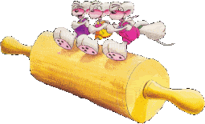
Das Rezept : Martinsbrötchen

Zutaten:  15o g Quark  75 g Zucker  1 Päckchen Vanillezucker    1 Prise Salz  6 Esslöffel Öl  4 Esslöffel Milch  300 g Mehl  1 Päckchen Backpulver  1 Eigelb  1. Quark mit Zucker, Vanillezucker, Salz, Öl und Milch  verrühren  2. Mehl und Backpulver mischen und über die Quarkmasse sieben.  3. Schnell zu einem geschmeidigen Teig verkneten.  4. Kleine Brötchen formen und auf ein gefettes Blackblech legen.  5. Die Brötchen mit Eigelb bepinseln.  6. Bei 190 Grad backen 15 bis 20 Minuten backen. | Ingrédients:  150 g de fromage blanc  75 g de sucre  1 sachet de sucre vanillé  1 pincée de sel  6 cuillers à soupe d'huile  4 cuillers à soupe de lait  300 g de farine  1 sachet de levure chimique  1 jaune d'oeuf  1. Mélange le fromage blanc avec le sucre, le sucre vanillé, le sel, l'huile et le lait.  2. Ajoute ensuite la farine et la levure tamisée. Pétris rapidement pour obtenir une pâte bien lisse.  3. Beurre la plaque du four.  4. Forme des petites boules de pâte et dispose-les sur la plaque.  5. Badigeonne-les de jaune d'oeuf.  6. Enfourne et laisse cuire 15 à 20 mn à 90°.



J. Maccarini © - Martinsbrötchen: Übungen

1. Wie heißt es auf Deutsch? Schreibe in die Felder die Namen der verschiedenen Zutaten / Utensilien.
Quark – Zucker – Salz - Öl – Milch – Mehl – Backpulver - der Teig – Eigelb – das Backblech

 |  | 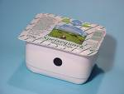 | 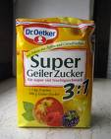 | 
 | 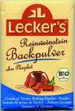 |  |  | 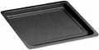

2. Verbinde!
  backen | - pétrir
sieben | - tamiser
verkneten | - mélanger
formen | - faire cuire au four
verrühren | - disposer
mischen | - faire des formes
legen | - badigeonner
bepinseln

J. MACCARINI © - die Farben MARTIN und der BETTLER
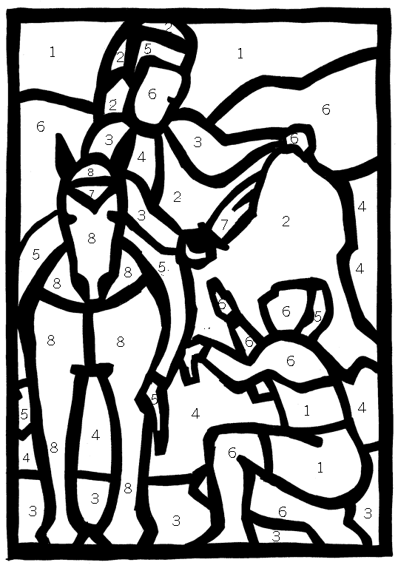

1 = blau | 5 = dunkelbraun
2 = rot | 6 = hellbraun
3 = dunkelgrün | 7 = gelb
4 = hellgrün | 8 = weiß

